الجمهورية الجزائرية الديمقراطية الشعبية
وزارة التربية الوطنية متوسطة شاوش محمد
امتحان الفصل الثاني مارس 2024
اختبار في مادة: العلوم الفيزيائية والتكنولوجيا المدة: ساعة ونصف
التمرين الأوّل: (...... نقاط)
في مخزن لحفظ محلول كلور الهيدروجين (H⁺ + Cl⁻)، وضع العمّال صفائح من الحديد (Fe) على الأرض، و للأسف أدّى تسرب في احدى حاويات الحمض الى خسائر مادية معتبرة و إصابة الحارس اللّيلي بسبب حدوث انفجار خلال الدّورية التي قام بها لتفقد المخزن عند تشغيله للانارة.
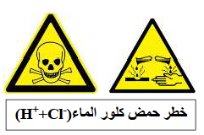
- صف ما يحدث لصفائح الحديد.
- علما أن الانفجار كان بسبب انطلاق غاز معين، سم هذا الغاز و اكتب صيغته
الكيميائية.
- لمعرفة المحلول الناتج تم وضع كميتين من هذا المحلول في أنبوبي اختبار ثم إضافة محلولي هيدروكسيد الصوديوم (الانبوب2) و نترات الفضة (الأنبوب1) الوثيقة -1-
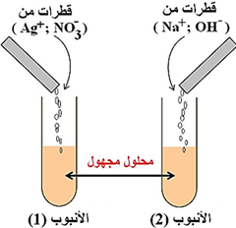
الملاحظات المسجلة كانت كالآتي:
الأنبوب 1: تشكل راسب أبيض يسود في وجود الضوء.
الأنبوب 2: تشكل راسب أخضر فاتح.
- حدد الشوارد التي تم الكشف عنها ثم استنتج الصيغة الشاردية للمحلول الناتج.
- عبر عن التفاعل الحادث بمعادلة كيميائية بالصيغة الشاردية.
الوثيقة -1-
- اذكر بعض الاحتياطات الأمنية الواجب اتخاذها عند استعمال محلول كلور الهيدروجين.
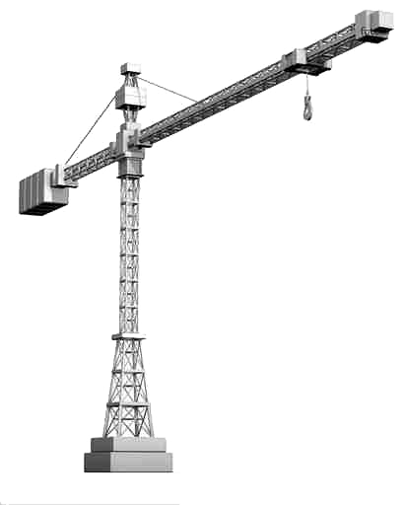
التمرين الثّاني: (...... نقاط)
حبل (f)
(S)
الوثيقة -2-
تُستعمل في الميناء رافعة لحمل الأجسام ذات الكتل الكبيرة، يمثل الشكل
في الوثيقة -2- رافعة تحمل صندوقا (S) كتلته $m=300 kg$ بواسطة حبل (f).
- أذكر أهم القوى المؤثرة على الصندوق (S) محددا نوعها.
- أحسب شدة ثقل الصندوق (S) .
- مثّل القوى المؤثرة على الصندوق (S).

صفحة 1 من 2

تابع اختبار مادة العلوم الفيزيائية والتكنولوجيا امتحان الفصل الثاني مارس 2024

- يُوضع الصندوق فوق سطح مستو أفقي (C) كما يوضحه الشكل في الوثيقة-3-
أكتب نص مبدأ الفعلين المتبادلين بين الجملتين الميكانيكيتين (الصندوق (S) – السطح المستوي(C) )ثم مثّل هذين الفعلين المتبادلين .
(S)
(C)
الوثيقة 3--
المعطيات:
- الجاذبية الأرضية : $g=10 N/kg$
- سلم الرسم :$1cm \overset{→}{ }1500 N$

الوضعية الادماجيّة: (08 نقاط)
تبين الوثيقة -3- مخططا كهربائيا لجزء من الشبكة الكهربائية لمنزل أحمد.
عند تشغيل الفرن الكهربائي الخالي من أي عطب، لاحظت الأمّ انقطاع التيار الكهربائي عن دارة المأخذ الذي يغذّيه رغم سلامة هذا المأخذ، في حين أنه لم ينقطع عن بقية الدّارات الأخرى.
الوثيقة-3-
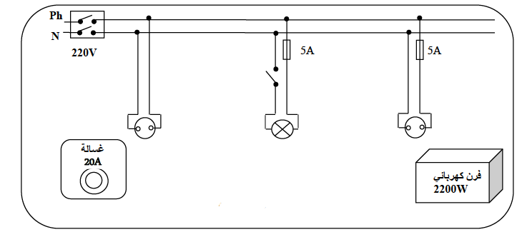

- فسّر سبب انقطاع التيار الكهربائي عن دارة الفرن عند تشغيله.
- اقترح حلاّ مناسبا لتشغيل الفرن من نفس المأخذ.
- أ) أذكر التعديلات و الإضافات المناسبة، كلاّ على حدة، لحماية الأجهزة الكهربائية
و مستعمليها من أخطار التيار الكهربائي.
ب) أعد رسم المخطط الكهربائي مبينا عليه التعديلات و الإضافات المناسبة.

أساتذة المادة يتمنّون لكم التّوفيق و النجاح في شهادة التّعليم المتوسط

صفحة 2 من 2

